**公选课学生选课流程**

一、登录教务系统：

校园网（内网）地址：<http://10.1.200.4:9090>

公网（外网）地址：http://sec.stpt.edu.cn

账号为学号，密码为身份证后6位（与平时登录教务系统一致）

二、登录后，点击【切换个人首页】，进入个人首页。

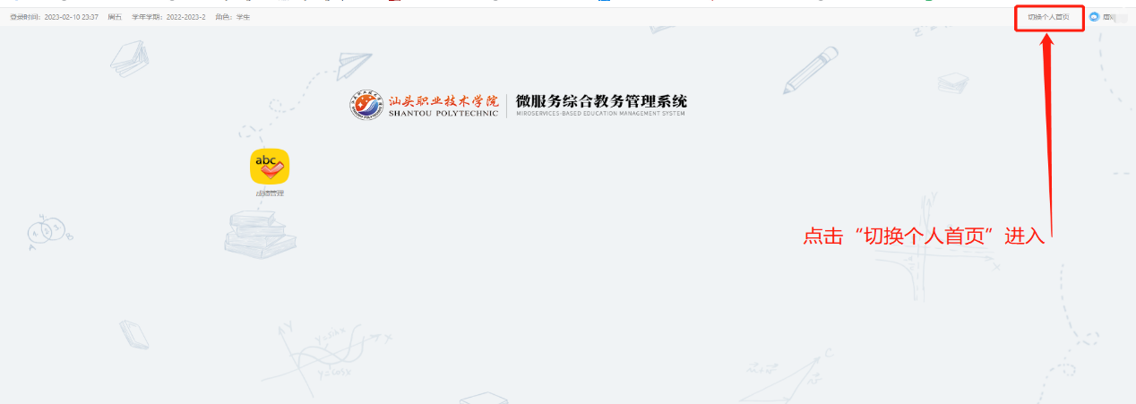

三、进入个人首页后，点击【网上选课】，开始选课。

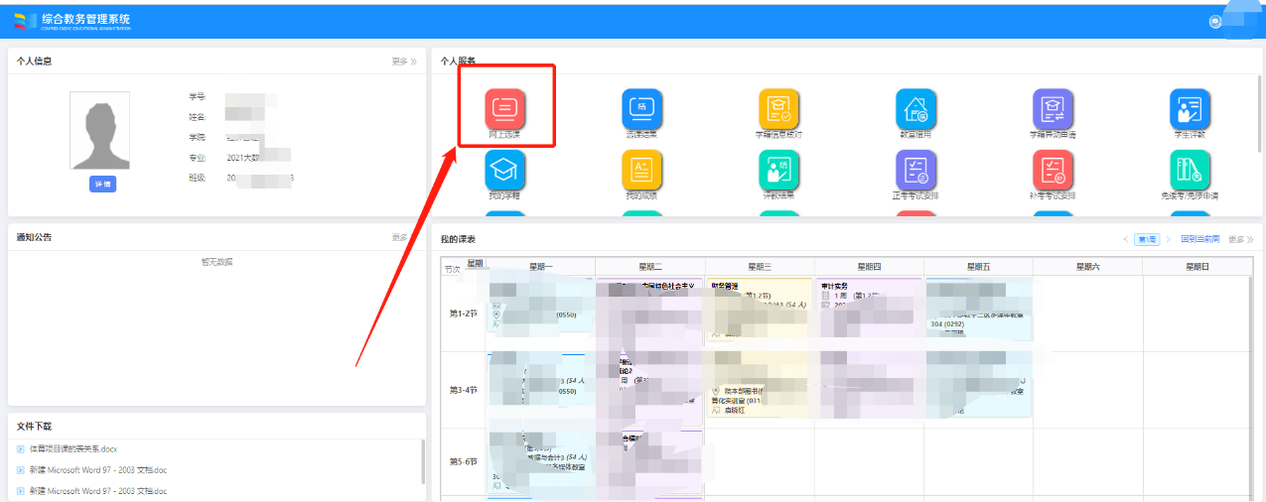

四、勾选同意协议，点击开始选课

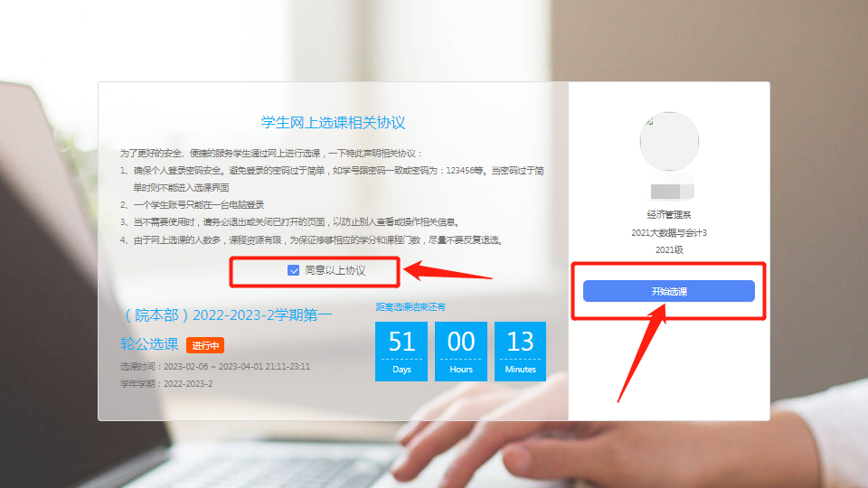

五、进入选课界面后，点击“全校选修课”，点击“选择教学班”

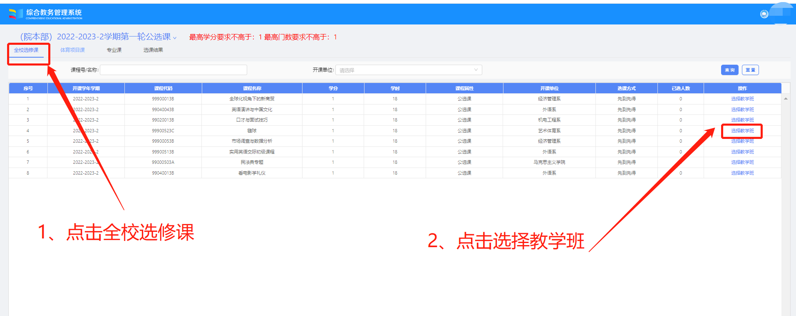

六、在弹出的公选课中界面，点击选课。

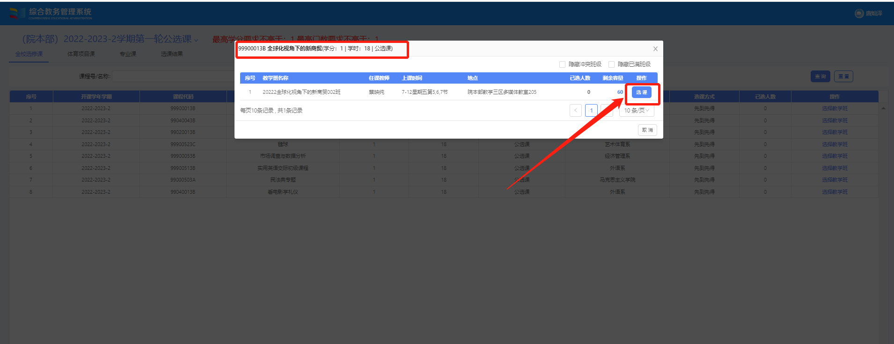

七、选课成功后，可查看选课情况，点击“选课结果”查看。并同时查看个人课表，按时上课。

